中考冲刺：代数综合问题—巩固练习（基础）
【巩固练习】
一、选择题
1. 如图所示，已知函数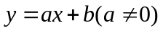和y＝kx(k≠0)的图象交于点P，则根据图象可得，关于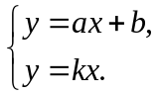的二元一次方程组的解是( )
A．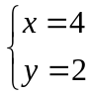 B．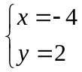 C．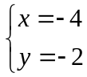 D．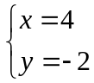
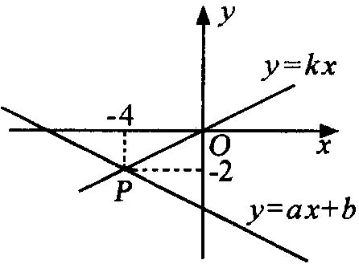
2.（2016•河北模拟）如图，点A是x轴正半轴上的任意一点，过点A作EF∥y轴，分别交反比例函数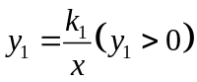和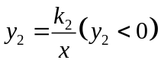的图象于点E、F，且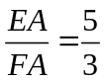，连接OE、OF，有下列结论：①这两个函数的图象关于x轴对称；②△EOF的面积为（k₁﹣k₂）；③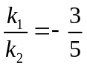；④当∠EOF=90°时，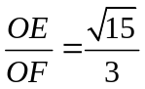，其中正确的是（ ）
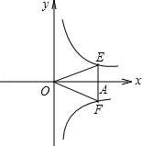
A．①③ B．②④ C．①④ D．②③
3．下列说法中
①若式子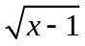有意义，则x＞1.
②已知∠α=27°，则∠α的补角是153°.
③已知x=2 是方程x²-6x+c=0 的一个实数根，则c 的值为8.
④在反比例函数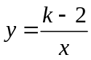中，若x＞0 时，y 随x 的增大而增大，则k 的取值范围是k＞2. 其中正确的命题有（ ）
A. 1 个 B. 2 个 C. 3 个 D. 4 个

二、填空题
4．如图所示，是二次函数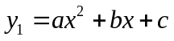(a≠0)和一次函数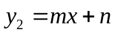(n≠0)的图象，观察图象写出y₂≥y₁时，x的取值范围____ ____．
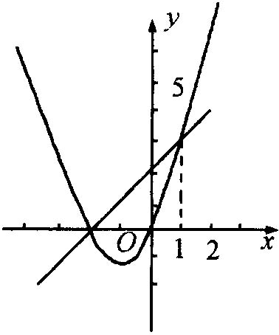
5．已知二次函数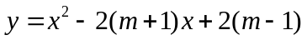．若此函数图象的顶点在直线y＝-4上，则此函数解析式为 ．

6. （2016•历下区二模）已知二次函数y=ax²+bx+c的图象如图所示，有下列5个结论：①abc＜0；②4a+2b+c＞0；③b²﹣4ac＜0；④b＞a+c；⑤a+2b+c＞0，其中正确的结论有 ．
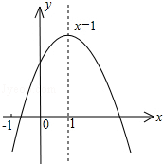
三、解答题
7．（北京校级期中）已知关于x的一元二次方程mx²﹣（m+1）x+1=0
（1）求证：此方程总有两个实数根；
（2）若此方程的两个实数根都是整数，求m的整数值；
（3）在（2）中开口向上的抛物线y=mx²﹣（m+1）x+1与x轴交于点A，与y轴交于点B，直线y=﹣x上有一个动点P．求使PA+PB取得最小值时的点P的坐标，并求PA+PB的最小值．
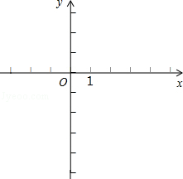

8. 善于不断改进学习方法的小迪发现，对解题进行回顾反思，学习效果更好．某一天小迪有20分钟时间可用于学习．假设小迪用于解题的时间x(单位：分钟)与学习收益量y的关系如图1所示，用于回顾反思的时间x(单位：分钟)与学习收益y的关系如图2所示(其中OA是抛物线的一部分，A为抛物线的顶点)，且用于回顾反思的时间不超过用于解题的时间．
(1)求小迪解题的学习收益量y与用于解题的时间x之间的函数关系式；
(2)求小迪回顾反思的学习收益量y与用于回顾反思的时间x的函数关系式；
(3)问小迪如何分配解题和回顾反思的时间，才能使这20分钟的学习收益总量最大?
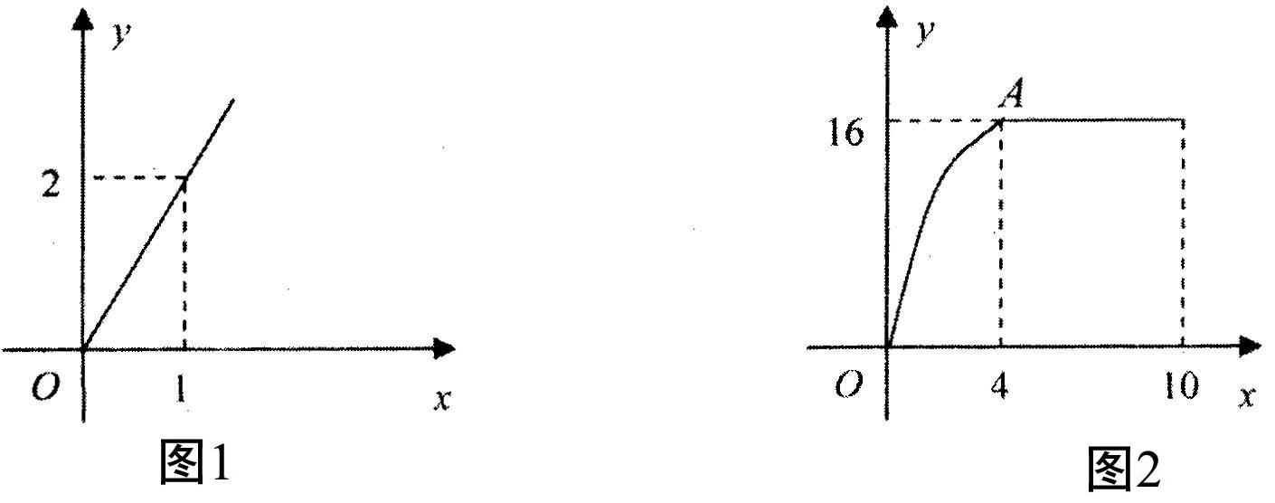

9. 已知P（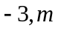)和Q（1，）是抛物线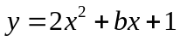上的两点．
（1）求的值；
（2）判断关于的一元二次方程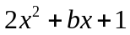=0是否有实数根，若有，求出它的实数根；若没有，请说明理由；
（3）将抛物线的图象向上平移（是正整数）个单位，使平移后的图象与轴无交点，求的最小值．

10. 已知：关于x的一元二次方程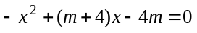，其中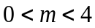．
（1）求此方程的两个实数根（用含m的代数式表示）；
（2）设抛物线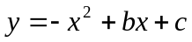与x轴交于A、B两点（A在B的左侧），若点D的坐标为（0，-2），且AD·BD=10，求抛物线的解析式；
（3）已知点E（a，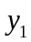）、F（2a，y）、G（3a，y）都在（2）中的抛物线上，是否存在含有、y、y，且与a无关的等式？如果存在，试写出一个，并加以证明；如果不存在，说明理由．

【答案与解析】
一、选择题
1.【答案】C；
【解析】本题考查方程组的解(数)与直线交点(形)坐标之间的关系．
2.【答案】B；
【解析】①∵点E在反比例函数的图象上，
点F在反比例函数的图象上，且，
∴k₁=OA•EA，k₂=﹣OA•FA，
∴，
∴这两个函数的图象不关于x轴对称，即①错误；
②∵点E在反比例函数y₁=的图象上，点F在反比例函数y₂=的图象上，
∴S_{△OAE}=k₁，S_{△OAF}=﹣k₂，
∴S_{△OEF}=S_{△OAE}+S_{△OAF}=（k₁﹣k₂），即②正确；
③由①可知，∴③错误；
④设EA=5a，OA=b，则FA=3a，
由勾股定理可知：OE=，OF=．
∵∠EOF=90°，∴OE²+OF²=EF²，即25a²+b²+9a²+b²=64a²，∴b²=15a²，
∴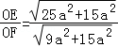=，④正确．
综上可知：正确的结论有②④．
3.【答案】B；
【解析】若式子有意义，则x≥1，①错误；
由∠α=27°得∠α的补角是=180°-27=153°，②正确.
把x=2 代入方程x²-6x+c=0得4-6×2+c=0，解得c=8，③正确；反比例函数中，
若x＞0 时，y 随x 的增大而增大，得：k-2＜0，∴k＜2，④错误.故选B.

二、填空题
4.【答案】-2≤x≤1；
【解析】本题考查不等式与比较函数值的大小之间的关系．
5.【答案】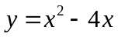，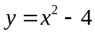；
【解析】∵顶点在直线y＝-4上，∴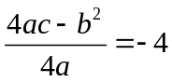．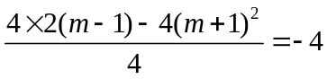，m＝±1．
∴此函数解析式为：，．
6.【答案】①②④⑤；
【解析】∵抛物线开口朝下，∴a＜0，
∵对称轴x=﹣=1，∴b＞0，
∵抛物线与y轴的交点在x轴的上方，∴c＞0，∴abc＜0，故①正确；
根据图象知道当x=2时，y=4a+2b+c＞0，故②正确；
根据图象知道抛物线与x轴有两个交点，∴b²﹣4ac＞0，故③错误；
根据图象知道当x=﹣1时，y=a﹣b+c＜0，∴a+c＜b，故④正确；
∵对称轴x=﹣=1，∴b=﹣2a，∴a+2b+c=﹣3a+c，
∵a＜0，c＞0，∴a+2b+c=﹣3a+c＞0，故⑤正确．
故答案为：①②④⑤．
三、解答题
7.【答案与解析】
（1）证明：由题意得m≠0，
∵△=（m+1）²﹣4m×1=（m﹣1）²≥0，
∴此方程总有两个实数根；

（2）解：方程的两个实数根为x=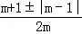，
∴x₁=1，x₂=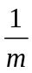，
∵方程的两个实数根都是整数，且m为整数，
∴m=±1；

（3）由（2）知，m=±1．
∵抛物线y=mx²﹣（m+1）x+1的开口向上，
∴m=1，
则该抛物线的解析式为：y=x²﹣2x+1=（x﹣1）²．
易求得A（1，0），B（0，1）．
如图，点B关于直线y=﹣x的对称点C的坐标为（﹣1，0），连接AC，与直线y=﹣x的交点即为符合条件的点P．此时点P与原点重合，则P（0，0）．所以PA+PB=AC=2．
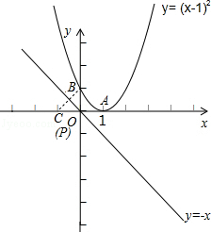

8. 【答案与解析】
(1)设y＝kx，当x＝1时，y＝2，解得k＝2，∴y＝2x(0≤x≤20)．
(2)当0≤x＜4时，设y＝a(x-4)²+16．
由题意，∴a＝-1，∴y＝-(x-4)²+16，
即当0≤x＜4时，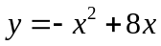．当4≤x≤10时，y＝16．
(3)设小迪用于回顾反思的时间为x(0≤x≤10)分钟，学习收益总量为y，则她用于解题的时间为(20-x)分钟．
当0≤x＜4时，．当x＝3时，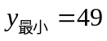．
当4≤x≤10时，y＝16+2(20-x)＝56-2x．y随x的增大而减小，因此当x＝4时，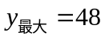，
综上，当x＝3时，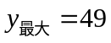，此时20-x＝17．
答：小迪用于回顾反思的时间为3分钟，用于解题的时间为17分钟时，学习收益总量最大．

9．【答案与解析】
解：(1)因为点P、Q在抛物线上且纵坐标相同，所以P、Q关于抛物线对称轴对称并且到对称轴距离相等．
所以抛物线对称轴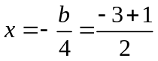，所以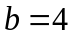．
（2）由（1）可知，关于的一元二次方程为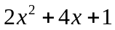=0．
因为，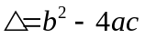=16-8=80．
所以，方程有两个不同的实数根，分别是
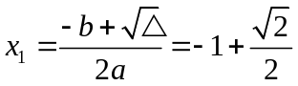，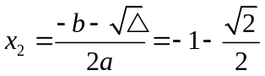．
（3）由（1）可知，抛物线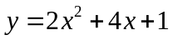的图象向上平移（是正整数）个单位后的解析式为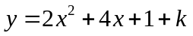．
若使抛物线的图象与轴无交点，只需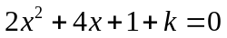无实数解即可．由=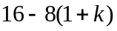=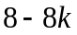<0，得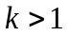
又是正整数，所以的最小值为2．

10．【答案与解析】
解：（1）将原方程整理，得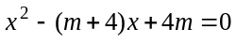，
△=＞0
∴ 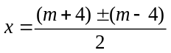．
∴或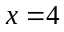．

（2）由（1）知，抛物线与轴的交点分别为（m，0）、（4,0），
∵A在B的左侧，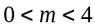.
∴A（m，0），B（4,0）.
则，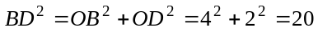．
∵AD·BD=10，
∴AD²·BD²=100.
∴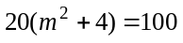.
解得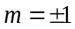.
∵，
∴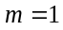.
∴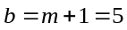，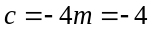.
∴抛物线的解析式为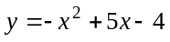.

（3）答：存在含有、y、y，且与a无关的等式，
如：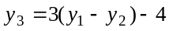（答案不唯一）.
证明：由题意可得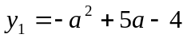，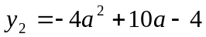，
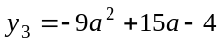.
∵左边=.
右边=－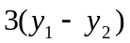－4
=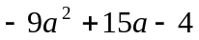.
∴左边=右边.
∴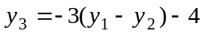成立.

